Der Untergang Israels

Das Könige Buch lässt sich vereinfacht in 5 Blöcke einteilen. In der ersten Predigt haben wir von Salomo, dem dritten und letzten König des vereinten Königreichs von Israel gehört. Dieser König, der von Gott mit solcher Weisheit gesegnet wurde wie kein anderer bis zu Jesus, er durfte den Tempel Gottes bauen. Leider hat er einige Dinge (Frauen, Reichtum, militärische Stärke) in sein Leben gelassen, die ihn einige Jahre vor seinem Tod zu Fall brachten. Sein Sohn Rehabeam wurde an seiner Stelle König, aber die Teilung des Reiches war eine von Gott beschlossene Sache und daher nicht mehr abzuwenden. Ab Kapitel 12 lesen wir von nun an von einem Südreich (Juda) und einem Nordreich (Israel). In diesem Nordreich hat Jerobeam als erster König den Stierkult in den Städten Dan und Bethel eingeführt, der das Nordreich in einen geistlichen Freifall stürzte. In dieser Zeit steht ein Prophet namens Elia im Nordreich auf und zusammen mit seinem Nachfolger Elisa haben sie Israel ca. 80 Jahre fast gänzlichen Frieden gesichert. Heute schauen wir uns den fünften Block des Königebuches an, in dem Elisa nur noch zwei Mal erwähnt wird. Wir werden sehen, dass nach Elisas Tod das Nordreich dem Untergang mit einer rasenden Geschwindigkeit entgegenfährt.
Salomo | Teilung des  Reiches | Elia  Elisa | Untergang  Israels | Untergang  Judas
1Kö 1-11 | 1Kö 12-16 | 1Kö 17 –  2Kö 8,15 | 2Kö 8,16-17 | 2Kö 18-25

Aufbau des Könige Buches

Obwohl es das Buch der Könige ist, habe ich letztes Mal kaum über Könige gesprochen. Dies kommt daher, dass das Königebuch weniger ein Geschichts-, sondern viel mehr ein prophetisches Buch ist und das Herzstück dieses Buches sind die beiden Propheten Elia und Elisa. Heute kommen wir aber zu den Königen, wobei man da leicht den Überblick verlieren kann. Die nachfolgende Tabelle von Benaja hilft uns, die 20 Könige aus dem Nordreich (Tibni eingeschlossen) sowie die 20 Könige aus dem Südreich richtig einzuordnen, ein Indikator zu geben wie gottesfürchtig sie waren und zu zeigen, welche Propheten unter welchen Königen gewirkt haben.

Siehe Tabelle Könige_Judas_Israels_©_Benaja_Germann.pdf auf der Homepage

Von den insgesamt 40 Königen waren lediglich 8 mehr oder weniger gottesfürchtig, ausnahmslos alle davon regierten im Südreich. Es ist vielleicht auf den ersten Blick unscheinbar, aber wenn man die durchschnittliche Regierungszeit der (aus Gottes Sicht) schlechten Könige ausrechnet, kommt man lediglich auf 12 Jahre. Wenn man dieselbe Rechnung mit den (aus Gottes Sicht) guten Könige ausrechnet, kommt man auf beachtliche 33 Jahre, also knapp 3 Mal so viel! Salomo hat passend in den Sprüchen geschrieben:

„Könige verabscheuen es, wenn Unrecht geschieht, denn ein Thron wird nur durch Gerechtigkeit gefestigt.“ Spr 16,12 (NGÜ)

„Güte und Treue beschützen den König, und durch seine Güte festigt er seinen Thron.“ Spr 20,28 (NGÜ)

Die Sprüche sind keine immer zutreffenden Regeln, wir haben das zu Beginn des Projektes zusammen angeschaut. Die Sprüche sind Weisheiten, die meistens zutreffen, aber nicht immer zutreffen müssen. Dies ist hier genau so der Fall, es gab nämlich auch schlechte Könige, die lange regierten (der schreckliche König Manasse hatte mit 55 Jahren sogar die längste Regierungszeit), aber in den meisten Fällen waren es kürzere Herrschaften bei den schlechten Königen. Nun, das sind Weisheiten für Könige, aber wie sieht es bei den Gläubigen als Staatsbürger aus? Auch dazu haben die Sprüche einiges zu sagen, aber ich möchte gleich ins NT springen und in dieser Einleitung anhand von Römer 13, fünf Punkte für den Gläubigen als Staatsbürger aufzeigen:

- Die Obrigkeit ist von Gott eingesetzt

„Jedermann ordne sich den Obrigkeiten unter, die über ihn gesetzt sind; denn es gibt keine Obrigkeit, die nicht von Gott wäre; die bestehenden Obrigkeiten aber sind von Gott eingesetzt.“ Röm 13,1

Paulus gebraucht hier 2 Extreme: mit «jedermann» sind alle Gläubigen gemeint, nicht nur die in der Römer Gemeinde. Und mit «keine» schliesst Paulus jede Ausnahme aus, wirklich jede Obrigkeit ist von Gott eingesetzt. Das heisst natürlich nicht, dass alle Regierungen gut sind, aber klar ist, dass eine schlechte Regierung immer noch viel besser ist als Anarchie. Das Prinzip der Regierung ist Gottes Idee und alles ausserhalb bedeutet der Untergang jeder Gesellschaft.

- Wer sich der Obrigkeit widersetzt, widersetzt sich Gott

„Wer sich also gegen die Obrigkeit auflehnt, der widersetzt sich der Ordnung Gottes; die sich aber widersetzen, ziehen sich selbst die Verurteilung zu.“ Röm 13,2

Dies ist die logische Konsequenz aus dem letzten Punkt: Lehnen wir uns gegen die Obrigkeit auf, lehnen wir uns direkt gegen Gott auf und wir ziehen uns selber die Verurteilung zu. Es ist Gott, der uns strafen wird, und zwar tut er das durch die Obrigkeit, der er die Autorität gegeben hat, die falschen Werke zu ahnden.

- Verhalten gut, alles gut

„Denn die Herrscher sind nicht wegen guter Werke zu fürchten, sondern wegen böser. Wenn du dich also vor der Obrigkeit nicht fürchten willst, so tue das Gute, dann wirst du Lob von ihr empfangen!“ Röm 13,3

Paulus gibt uns hier einen ganz praktischen Tipp: Solange wir nicht zu schnell fahren, haben wir nichts zu befürchten. Solange wir pünktlich die Steuern bezahlen, haben wir nichts zu befürchten. Solange die Männer am Sonntagabend nicht zu spät ins Militär einrücken, haben sie nichts zu befürchten. Solange wir also nicht gegen die Regeln verstossen, haben wir von der Obrigkeit nichts zu befürchten. Dies ist keine immer gültige Regel, wie bei den Sprüchen trifft das hier in den meisten Fällen zu, aber natürlich nicht immer.

- Die Obrigkeit ist Gottes Dienerin

„Denn sie ist Gottes Dienerin, zu deinem Besten. Tust du aber Böses, so fürchte dich! Denn sie trägt das Schwert nicht umsonst; Gottes Dienerin ist sie, eine Rächerin zum Zorngericht an dem, der das Böse tut.“ Röm 13,4

Die Obrigkeit ist zu unserem Besten, nicht vorzustellen wie es wäre, wenn wir in Anarchie leben würden, nicht? Wir sollen die Obrigkeit achten und fürchten, denn Gott hat ihr sogar die Autorität zur Todesstrafe gegeben. Dies ist das einzige Setting, in dem der Mensch die Autorität von Gott hat ein Menschenleben zu nehmen.

- Gehorsam ist Pflicht

„Darum ist es notwendig, sich unterzuordnen, nicht allein um des Zorngerichts, sondern auch um des Gewissens willen.“ Röm 13,5

Gott lässt und nicht die Wahl, ob wir diesem Gehorsam gegenüber der Obrigkeit Gehorsam leisten. Es ist eine fast ausnahmslose Pflicht, einerseits um uns vor dem Zorn Gottes zu schützen, andererseits aber auch um unseres Gewissens willen. Es ist gefährlich gegen unser Gewissen zu handeln, tun wir es einmal, werden wir es wieder tun, das Gewissen wird stumpf und am Ende verhärtet. Sind wir uns dieser Wahrheiten als Gläubige immer wieder bewusst!

Kapitel 8

König Joram von Juda und König Ahasja von Juda

Wir sind letztes Mal bei 2Kö 8,15 stehen geblieben, wo sich Elisas Prophezeiung erfüllte und Hasael durch Königsmord an Benhadad I. der König Syriens wurde. Ab Vers 16 merken wir nun einen literarischen Bruch gegenüber den bisherigen Kapiteln, ihr erkennt es relativ schnell, wenn ihr einen Blick in eure Bibeln werft und die Absatzüberschriften lest. Der Bericht über Elia und Elisa ist ein in sich geschlossener Bericht mit den gleichen Schwerpunkten und den gleichen Fokus auf die Propheten, wohingegen sich Jeremia von nun an wieder anderen Quellen bedient. Im zweiten Teil von Kapitel 8 werden uns die beiden Könige Joram von Juda und Ahasja von Juda vorgestellt. Joram von Israel, der Sohn Ahabs, wurde schon in 2Kö 3 als König eingeführt und hatte viele Schnittpunkte mit Elisa. Die Berichte der meisten Könige sind relativ kurz, aber ungeachtet der Länge, haben sie alle einen ähnlichen Aufbau:
JUDA | ISRAEL
Jahr der Thronbesteigung | Jahr der Thronbesteigung
Name des Vaters | Name des Vaters
Alter der Thronbesteigung | Sitz des Thrones
Regierungszeit | Regierungszeit
Name der Mutter
Bewertung (Vergleich: David) | Bewertung (Vergleich: Jerobeam)
Quelle | Quelle
Tod und Begräbnis | Tod
Nachfolger (Sohn) | Nachfolger (Sohn/Thronräuber)

Aufbau Königsabfolge

Diese Struktur trifft nicht auf jeden Bericht zu, aber die allermeisten Berichte folgen diesem Aufbau. Da das Südreich und Nordreich autonom fungierte, sind die Berichte der beiden Reiche zwar in vielem ähnlich, aber doch weisen sie einige Unterschiede auf. Das Jahr der Thronbesteigung kommt bei beiden Berichten immer zuerst, wobei sich die Datierung immer relativ auf den aktuell herrschenden König des anderen Reiches referenziert. Nach der Nennung des Vaters, gab man in Juda das Alter der Thronbesteigung an, wahrscheinlich weil in Juda auch Kinder zu Königen wurden. In Israel war es offenbar nicht von Interesse, dafür wurde der Regierungssitz angegeben, was seit König Omri in den meisten Fällen Samaria war. Es folgt die totale Regierungszeit und danach wurde in Juda etwas Spezielles aufgeführt, nämlich der Name der Mutter. Es ist schwierig zu sagen, warum dies der Fall war. Fakt ist, dass in Juda die Mütter oftmals eine politische Stellung einnahmen und ihnen somit eine entsprechende Ehrerbietung entgegengebracht wurde. Wir sehen das bei Salomo und Bathseba zum Beispiel sehr gut, wo er sich vor ihr verbeugte (1Kö 2,19) und ihr besonderes Gehör schenkte. Interessant ist auch, dass die Rabbiner die Kinder nur als Juden anerkannten, wenn die Mutter Jüdin war. Auch heute wird das noch so gehandhabt, dass der Vater allein nicht reicht, um ein Kind als Jude anzuerkennen. Danach kommen die Bewertungen der Könige und nicht irgendeine Bewertung, sondern eine Bewertung von Gott. Gott hat dabei einen komplett anderen Massstab als wir es in unserem humanistischen Denken haben. Omri zum Beispiel war ein aussergewöhnlicher König, der Israel in eine politische wie auch wirtschaftliche Sicherheit brachte, wie kein anderer König in Israel. Er schmiedete clevere Allianzen, hatte ein gutes Händchen für Handel und führte eine wachsende Wirtschaft ein. Man könnte denken, dass er besonders gelobt werden würde, aber das Gegenteil ist der Fall. Über Omri stehen keine 10 Verse in seinem Königsbericht und das Zeugnis ist vernichtend, denn Gott sagt er war schlimmer als alle zuvor und hätte ihn zum Zorn gereizt. Gott schaut auf andere Dinge als politische Beziehungen oder wirtschaftlichen Erfolg, Gott schaut in welcher Ehrfurcht der König regiert. Das sollten wir uns auch immer wieder bewusst werden, wenn wir über Staatschefs oder Präsidenten ein Urteil bilden. Wir sollten uns fragen, was für ein Zeugnis Gott für sie ausstellen würde. Jemand hat mal gesagt, dass der erste Messwert für Gott der Umgang mit dem menschlichen Leben ist, sei es im Bauch der Mutter oder in hohem Alter. In den Königsberichten nimmt Gott jeweils eine Referenz für seine Beurteilung. Im Südreich ist es David, der König nach dem Herzen Gottes. Jeder König im Südreich wurde an David gemessen, wohingegen im Nordreich Jerobeam, der erste König Israels nach der Reichsteilung, als Massstab genommen wird. Das Verdikt ist im Nordreich vernichtend, denn ausnahmslos jeder König wandelte entweder in den gleichen Sünden wir Jerobeam oder sogar noch schlimmer. Jeremia führe jeweils auch noch die Quelle an, woher er die einzelnen Berichte (inspiriert vom Heiligen Geist) zusammenstellte. Bei den Königen von Juda wird meistens noch den Ort des Begräbnisses genannt, nämlich die Stadt Davids. Es scheint extrem wichtig gewesen zu sein die Verknüpfung zu David immer wieder hervorzuheben, denn Gott hat David in 2Sam 7 versprochen, dass immer einer seiner Nachfahren auf dem Thron sitzt. Daher wird zum Schluss immer ein Sohn als Nachfolger genannt, wohingegen im Nordreich immer mal wieder ein Thronräuber die Herrschaft übernommen hat.

Kapitel 9

Jehu wird zum König von Israel gesalbt

In diesem Kapitel treffen wir auf Jehu, der Oberste des Heeres in Jorams Armee und der aktuell in Gilead stationiert war, um die Syrer zurückzuhalten. Wir haben von diesem Jehu schon gehört, ihn zum König zu salben war eigentlich einer der drei Aufträge, die Gott Elia am Berg Sinai gegeben hatte (1Kö 19,16). Elia erfüllte diesen Auftrag nicht, er prophezeite Ahab jedoch, dass einer kommen und das Gericht Gottes bringen wird. Um die Salbung geheim zu halten und den Effekt der Überraschung nicht zu verspielen, ging Elisa nicht selber, sondern schickte einer der Prophetensöhne nach Gilead, um Jehu zum König zu salben:

„[…] Er aber goss das Öl auf sein Haupt und sprach zu ihm: So spricht der HERR, der Gott Israels: Ich habe dich zum König gesalbt über das Volk des HERRN, über Israel! Und du sollst das Haus Ahabs, deines Herrn, erschlagen; so will ich das Blut der Propheten, meiner Knechte, und das Blut aller Knechte des HERRN an Isebel rächen!“ 2Kö 9,6-7

Gott sagte Jehu zwei Dinge: sein Auftrag und den Grund dafür. Sein Auftrag war präzise formuliert, er solle das Haus Ahabs (in den nachfolgenden Versen wird noch Isebel explizit genannt) gänzlich vernichten, mit allem was dazu gehört. Der Grund dafür war das vergossene Blut von Propheten und gottesfürchtigen Menschen, das Ahab vergossen hatte (wie zum Beispiel Nabot). Als Jehu das Haus verliess und die umstehenden Menschen erfuhren, dass Jehu der von Gott gesalbte König war (übrigens ist Jehu der einzige König im Nordreich, der gesalbt wurde), geschah folgendes:

„Da eilten sie und nahmen jeder sein Gewand und legten sie unter ihn auf die bloßen Stufen; und sie stießen in das Schopharhorn und riefen: Jehu ist König geworden!“ 2Kö 9,13

Die Leute haben ihre Kleider auf den Weg ausgebreitet, so wie das die Menschen bei Jesus an Palmsonntag auch getan haben:

„Als er aber weiterzog, breiteten sie ihre Kleider aus auf dem Weg.“ Lk, 19,36

Die Menschen bei Jesus hatten diese Geschichte vor Augen, die Geschichte von Jehu, der das schreckliche Regime Ahabs gestürzt hat. Daher riefen sie Jesus Hosianna zu, was bedeutet „Rette uns!“. Sie haben erwartet, dass Jesus das schreckliche römische Regime stürzen würde, doch ihnen ist nicht aufgefallen, dass Jesus auf einem Esel nach Jerusalem kam. Ganz anders Jehu, der zu seinem berüchtigten Streitwagen ging.

Jehu bringt Joram, Ahasja und Isebel um

Jehu ritt nach Jesreel, denn er hatte mitbekommen, dass Israels König Joram sich in Jesreel aufhielt. Und wie er ritt, wir lesen folgendes als Jehu sich Jesreel näherte:

„Das berichtete der Wächter und sprach: Der ist auch zu ihnen gekommen und kehrt nicht zurück; und es ist ein Jagen wie das Jagen Jehus, des Sohnes Nimsis, denn er jagt, als wäre er rasend!“ 2Kö 9,20

Es gibt Leute, die erkennt man schon nur von der Art ihres Laufens an. Oder es gibt Leute, die erkennt man an ihrem Fahrstil an. Jehu erkannte man an der Art, wie er seine Pferde angetrieben hat, offenbar war er als Pferdeschänder bekannt. Joram ritt Jehu in Begleitung von seinem Neffen Ahasja, dem König von Juda, entgegen und ahnte dabei nichts Böses. Jehu tötete Joram und Ahasja, kam zur Stadt Jesreel und tötete auch Isebel. Aber halt! War das wirklich der Auftrag Gottes? Gott hat Jehu gesagt, er soll das Haus Ahabs vernichten. Joram gehörte zum Haus Ahabs und Isebel natürlich auch, aber Ahasja? Auch wenn Ahasja durch Verschwägerung der Neffe von Joram war, gehörte Ahasja nicht zum Haus Ahabs. Im Gegenteil, Ahasja gehörte zum Haus Juda und auch wenn Ahasja kein gottesfürchtiger König war, so war ein Mord an ihm nicht vorgesehen. Die Konsequenzen aus diesem Handeln waren unermesslich, denn dieser Mord ermöglichte die unrechtmässige Herrschaft einer Königin. Gottes Gericht blieb nicht aus, wie wir aus dem Buch Hosea entnehmen können, das 4 Generationen später geschrieben wurde:

„Der HERR aber sprach zu ihm: Gib ihm den Namen »Jesreel«; denn in Kurzem werde ich das in Jesreel vergossene Blut am Haus Jehus rächen und dem Königtum des Hauses Israel ein Ende machen!“ Hos 1,4

Kapitel 10

Jehu rottet das Haus Ahabs aus

Von Jesreel ging Jehu weiter nach Samaria, denn Ahab hatte 70 Söhne und Enkelsöhne, die er allesamt umbrachte. Leider hielt er sich weiterhin nicht nur an Ahabs Haus, sondern brachte desweiteren noch 42 Brüder, Vettern und Neffen Ahasjas um. Unterwegs nach Samaria begegnete er Jonadab:

„Und als er von dort wegzog, fand er Jonadab, den Sohn Rechabs, der ihm entgegenkam; […] und er sprach: Komm mit mir und sieh meinen Eifer für den HERRN!“ 2Kö 10,15-16

Jonadab war ein gottesfürchtiger Mann, der sich genau an das mosaische Gesetz hielt und seine Nachkommen folgten diesem Beispiel Generationen später noch (vgl. Jer 35,1-16; 1Chr 2,55). Diesem Jonadab wollte Jehu seinen Eifer für den Herrn demonstrieren, aber war das wirklich der richtige Eifer? Wenn er ganz ehrlich gewesen wäre, hätte er gesagt es sei sein eigener Eifer. Jehu verfolgte seine eigenen Ziele und die waren primär, dass er König wird. Der Grund, warum er Ahasja und seine Brüder ermordete, war, um seine Herrschaft zu festigen. Dass er das Haus Ahabs vernichten sollte, war zwar Gottes Auftrag, aber das spielte ihm einfach in die Karten. Er erfüllte Gottes Auftrag, solange es sich mit seinen persönlichen Zielen deckte und redete sich dabei ein für Gott zu eifern. Paulus kannte diese Situation nur zu gut, so schrieb er der Gemeinden in Rom folgendes über seine Brüder, den Juden:

„Denn ich gebe ihnen das Zeugnis, dass sie Eifer für Gott haben, aber nicht nach der rechten Erkenntnis. Denn weil sie die Gerechtigkeit Gottes nicht erkennen und ihre eigene Gerechtigkeit aufzurichten trachten, haben sie sich der Gerechtigkeit Gottes nicht unterworfen.“ Röm 10,2-3

Paulus stellt hier auch ein Zeugnis aus, aber wie bei Jehu (wir werden es anschliessend sehen) war es nicht positiv. Er attestiert den Juden Eifer für Gott und das ist grundsätzlich etwas sehr Positives! Aber auch hier steht der Eifer nicht im rechten Licht, denn sie eiferten nicht nach der rechten Erkenntnis. Und weil sie nicht die rechte Erkenntnis hatten, kannten sie Gott in seinem Wesen nicht. Und weil sie Gott nicht in seinem Wesen kannten, verstanden sie nicht, dass sie aus Werken ihm nicht genügen können. Auch hier trifft es zu, dass die Juden dem Gesetz folgten und das ihnen das Gefühl gab für Gott zu eifern. Aber insgeheim suchten sie nicht Gottes Gerechtigkeit aufzurichten, sondern ihre eigene Gerechtigkeit. Prüfen wir uns doch immer wieder selber warum wir tun, was wir tun. Bin ich wegen meinem Ehepartner im Gottesdienst oder wegen Gott? Lese ich in der Bibel, damit ich fromm rüberkomme oder weil ich Jesus besser kennenlernen möchte? Spiele ich auf der Bühne, um den anderen zu gefallen oder um Gott die Ehre zu geben? Wie viele Christen tun Dinge, nur um der Anerkennung anderer Willen oder um eine Gegenleistung zu erhalten.

Jehu macht dem Baalsdienst ein Ende und Gottes Beurteilung

Jehu fährt fort mit Vernichtung aller Baalspriester, ganz nach dem Wort des Herrn. Auf vielerlei Weise war Jehu einer der besten, ich würde sogar behaupten der Beste der Könige Israels. Er vollstreckte Gottes Gericht über das Haus Ahabs und reinigte das Land von den Baalsanhänger. Doch er hatte den falschen Eifer und beseitigte auch nicht den Stierkult in Dan und Bethel und so fiel die Beurteilung Gottes ernüchternd aus. Gott wollte Jehus Dynastie eigentlich festigen, aber nun prophezeite Gott ihm, dass seine Nachkommen nur bis zur 4. Generation herrschen werden. Ein Teil des Gerichts kam auch schon zu Lebzeiten Jehus:

„Zu jener Zeit fing der HERR an, Israel zu schmälern; denn Hasael schlug sie an allen Grenzen Israels: östlich vom Jordan, das ganze Land Gilead, die Gaditer, Rubeniter und Manassiter, von Aroer an, das am Arnonfluss liegt, sowohl Gilead als auch Baschan.“ 2Kö 10,32-33
Gott schmälerte das Königreich Israels erheblich und so erfüllte sich, was Elisa in Hasael, dem König von Syrien, in 1Kö 8 gesehen hat: Hasael würde kommen und Unheil über Israel bringen und dies erfüllte sich nun in Form des Gerichts über Jehu.

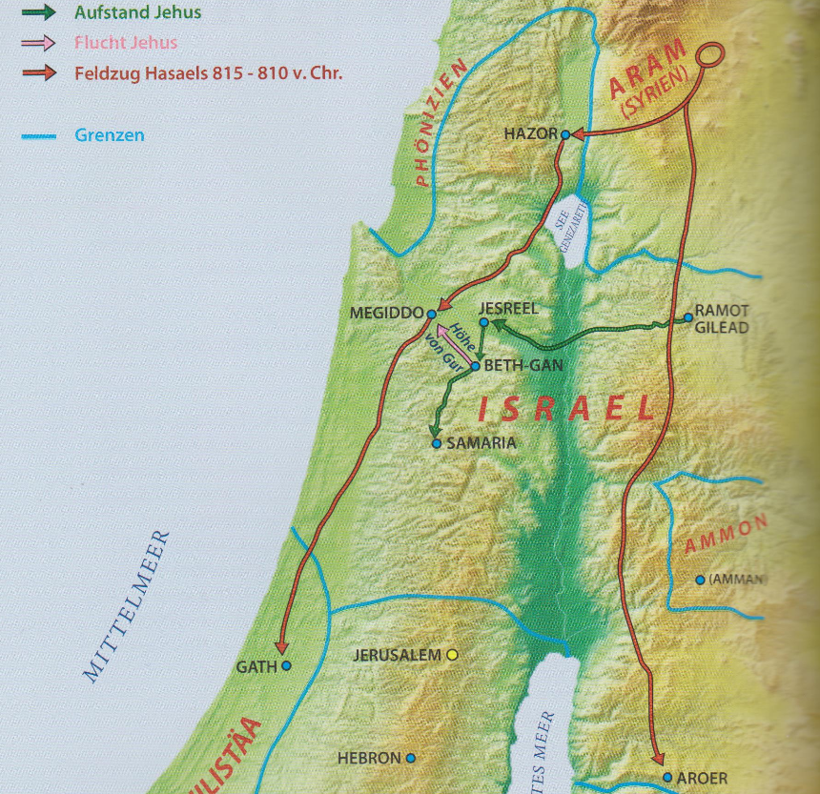

Aus ausserbiblischen Quellen wissen wir, dass Jehu sich schon in den ersten Jahren seiner Regierungszeit Salmanassar III., dem König von Assyrien unterworfen hat. Das assyrische Reich war noch nicht soweit ausgebreitet, dass es Israel besetzte, jedoch hielt Assyrien Israel als Vasallenstaat und forderte regelmässig Tributzahlungen.

Kapitel 11

Athaljas Mord an den Königssöhnen von Juda

Die Handlung springt wieder zurück zu Jehus Mord an Ahasja, dem König von Juda. Wie schon erwähnt, zog dieser Mord eine unermessliche Katastrophe nach sich:

„Als aber Athalja, die Mutter Ahasjas, sah, dass ihr Sohn tot war, machte sie sich auf und brachte alle königlichen Nachkommen um. Aber Joscheba, die Tochter des Königs Joram, Ahasjas Schwester, nahm Joas, den Sohn Ahasjas, und stahl ihn weg aus der Mitte der Königssöhne, die getötet wurden, und brachte ihn samt seiner Amme in eine Schlafkammer; und sie verbargen ihn vor Athalja; und er wurde nicht getötet. Und er war sechs Jahre lang bei ihr im Haus des HERRN verborgen. Athalja aber herrschte über das Land.“ 2Kö 11,1-3

Athalja war die Tochter Ahabs und womöglich auch die Tochter Isebels, die mit König Joram von Juda verheiratet wurde. Auf jeden Fall stand Athalja in Sachen Bosheit und Brutalität ihrer Mutter Isebel in nichts nach. Anstatt über ihren Sohn zu trauern, sah sie im Tod seines Sohnes eine Chance selber zu herrschen und so rief sie sich selber zur Königin von Juda aus. Um ihren Thron zu festigen, liess sie alle Nachkommen Ahasjas töten, obwohl Gott König David den Messias aus seiner Linie versprochen hatte. Die messianische Linie hing an einem seidenen Faden und wir wissen welcher Geist dahintersteckte. Es ist derselbe Geist, der den Pharao in Ägypten dazu gebracht hatte, alle männlichen Neugeborenen Israels zu töten (2Mo 1). Es ist auch derselbe Geist, der Haman dazu brachte, alle Juden im gesamten persischen Reich umbringen zu wollen (Est 3). Und dieser Geist war es auch, der König Herodes dazu trieb, alle männlichen Kinder in Bethlehem umzubringen (Mt 2). Satan versuchte immer wieder mit allen Mitteln zu verhindern, dass der Messias auf diese Welt kommen konnte. Aber einmal mehr ist er gescheitert, denn Joscheba, eine Tochter Athaljas, nahm den 1-jährigen Joas und versteckte ihn 6 Jahre lang bei ihr im Haus.

Joas wird König von Juda

Athalja war eine schreckliche und vor allem eine unrechtmässige Königin, das wusste auch der amtierende Hohepriester Jojada. Er wartete darauf, bis Joas alt genug war und dann rief er Joas zum König aus, als dieser 7 Jahre alt war. Athalja wurde vom Thron gestossen und getötet, so dass wieder ein rechtmässiger König, ein Nachfahre Davids auf dem Thron sass. An seiner Seite war ein wirklich gottesfürchtiger Hohepriester, der sein Leben für Gott und seine Satzungen hingegeben hat. Gott zeigte seine Gnade am Volk Judas, indem er Jojadas Lebensspanne auf erstaunliche 130 Jahre ausdehnte:

„Jojada aber wurde alt und lebenssatt und starb; er war bei seinem Tod 130 Jahre alt.“ 2Chr 24,15

So lebte Jojada länger als irgendein anderer in der Bibel erwähnter Mensch während der letzten tausend Jahre, seit Amram, dem Vater von Mose, der mit 137 Jahren gestorben war (2Mo 6,20).

Kapitel 12

Die Regierungszeit von König Joas

Das Urteil von Gott klingt im ersten Moment ziemlich positiv, aber es hat einen faden Beigeschmack:

„Und Joas tat, was recht war in den Augen des HERRN, solange ihn der Priester Jojada unterwies.“ 2Kö 12,3

Joas tat nur, was recht war in den Augen des Herrn, solange der Hohepriester Jojada an seiner Seite war. Er war nicht der eifrigste König, immerhin dauerte es rund 20 Jahre bis er merkte, dass die von ihm angeordneten Reparaturen am Tempel gar nicht umgesetzt wurden (wie häufig er wohl in diesen 20 Jahren im Tempel war?). Schlimm wurde es aber, als Jojada starb und Joas nicht mehr auf einen Hohepriester hörte, sondern auf seine gottlosen Beamten. Das Land versank in Götzenkult, obwohl Gott immer wieder Propheten schickte, um sie wieder zu ihm zurückzuführen. Selbst der Sohn von Jojada konnte Joas nicht zur Umkehr bewegen:

„Da kam der Geist Gottes über Sacharja, den Sohn Jojadas, des Priesters, sodass er gegen das Volk auftrat und zu ihnen sprach: So spricht Gott: Warum übertretet ihr die Gebote des HERRN? Darum wird es euch nicht gelingen; denn weil ihr den HERRN verlassen habt, wird er euch auch verlassen! Aber sie machten eine Verschwörung gegen ihn und steinigten ihn auf Befehl des Königs im Vorhof am Haus des HERRN.“ 2Chr 24,20-21

Joas liess Sacharja auf dem Tempelplatz steinigen, man stelle sich das mal vor! Sacharja sagte noch folgendes bevor er starb:
„[…] Als der aber starb, sprach er: Der HERR wird es sehen und richten!“ 2Chr 24,22

Sacharja sollte Recht behalten, der Herr hat es natürlich gesehen und Jesus erwähnt diesen Sacharja:

„damit das Blut aller Propheten, das von Grundlegung der Welt an vergossen worden ist, von diesem Geschlecht gefordert werde: von dem Blut Abels an bis zu dem Blut des Secharja, der zwischen dem Altar und dem Haus umkam; ja, sage ich euch, es wird von diesem Geschlecht gefordert werden.“ Lk 11,50-51 (ELB)

Das Buch der Chroniken ist in der hebräischen Bibel das letzte Buch und so ist Adam der erste Märtyrer (1Mo 4,8) und Sacharja der letzte Märtyrer. Das Blut all dieser Märtyrer wurde von diesem Geschlecht gefordert und knapp 40 Jahre nach dem Jesus dies gesagt hatte, kam das schlimmste Gericht in der Geschichte Israels im Jahre 70 n.Chr.

Kapitel 13+14

Verschiedene Könige Israels und Judas / König Jerobeam II. von Israel

Die Kapitel 13 und 14 beinhalten grösstenteils kurze Berichte verschiedener Könige Israels und Judas, auf die ich aus zeitlichen Gründen nicht eingehen kann. Einzig über Jerobeam II., König von Israel, möchte ich kurz etwas sagen, denn dieser hebt sich als letzter mächtiger König im Nordreich besonders hervor:

„Dieser eroberte das Gebiet Israels zurück, von Lebo-Hamat an bis an das Meer der Arava, nach dem Wort des HERRN, des Gottes Israels, das er geredet hatte durch seinen Knecht Jona, den Sohn Amittais, den Propheten aus Gat-Hepher.“ 2Kö 14,25

Unter Jerobeam II. brach die letzte Gnadenzeit Israels an, denn Gott wandte sich nochmal in voller Güte dem Nordreich zu. Das Land, welches Jehu an Syrien verloren hat, konnte wieder zurückerobert werden, ja mehr noch, Israel hat sogar Teile Syriens (vgl. V.28) bis nach Damaskus eingenommen. Israel lebte in einem Wohlstand wie seit Jahrzehnten nicht mehr und dies wurde von einem Propheten vorausgesagt, den wir gut kennen: der Prophet Jona! Wir alle kennen die Geschichte Jonas und es ist zwingend, diese Geschichte in diesen historischen Kontext zu setzen, denn durch Jona hat Gott das Gericht über das Nordreich aufgeschoben. Wenn wir kurz die Geschichte Jonas ins Gedächtnis rufen, dann wurde er doch von Gott nach Ninive geschickt, die Hauptstadt (zusammen mit Assur) des aufkommenden Weltreiches Assyrien. Dadurch geschah eine Erweckung in dieser Stadt und somit hatte Assyrien kein unmittelbares Interesse, Israel anzugreifen und zu besetzen. Natürlich hat sich Gott über die Einwohner Ninives erbarmt (Jona 4,11), aber gleichzeitig hat er durch den Dienst Jonas das Gericht Israels hinausgeschoben. Wir lesen davon auch im Königebericht:

„Und der HERR hatte nicht gesagt, dass er den Namen Israels unter dem Himmel austilgen wolle; deswegen half er ihnen durch Jerobeam, den Sohn des Joas.“ 2Kö 14,27

Auch wenn Israel seit der Reichsteilung direkt auf den Untergang zusteuerte, so durfte das Volk im Nordreich noch einmal eine Gnadenzeit erfahren und dazu benutzte Gott einen gottlosen König und einen widerwilligen Propheten. Wie gross, erstaunlich und voller Weisheit die Wege Gottes doch sind!

Kapitel 15

Verschiedene Könige Israels und Judas

In diesem Kapitel wird von 7 Königen berichtet, 2 Könige von Juda und 5 Könige von Israel. In der ganzen Zeit seit Jerobeam, der erste König von Israel, gab es im Nordreich innerhalb von 200 Jahren 3 Mal einen Thronwechsel durch Königsmord. Alleine in diesem Kapitel geschehen 3 weitere Königsmorde im Nordreich und diese innerhalb von nur 14 Jahren. Was für ein weiterer Tiefpunkt im Volk Gottes und natürlich schlug dies auch aufs Volk selber über. Der Prophet Hosea, der zu dieser Zeit lebte und im Nordreich wirkte schrieb dazu folgendes:

„Fluchen und Lügen, Morden, Stehlen und Ehebrechen hat überhandgenommen, und Blutschuld reiht sich an Blutschuld.“ Hos 4,2

Wir spüren, dass das Gericht nahe ist und Israel keine Anstalten macht zu Gott umzukehren. In diesem Kapitel lesen wir auch zum ersten Mal über den König von Assyrien, daher macht es Sinn an dieser Stelle einen kurzen Überblick über das assyrische Weltreich zu geben.

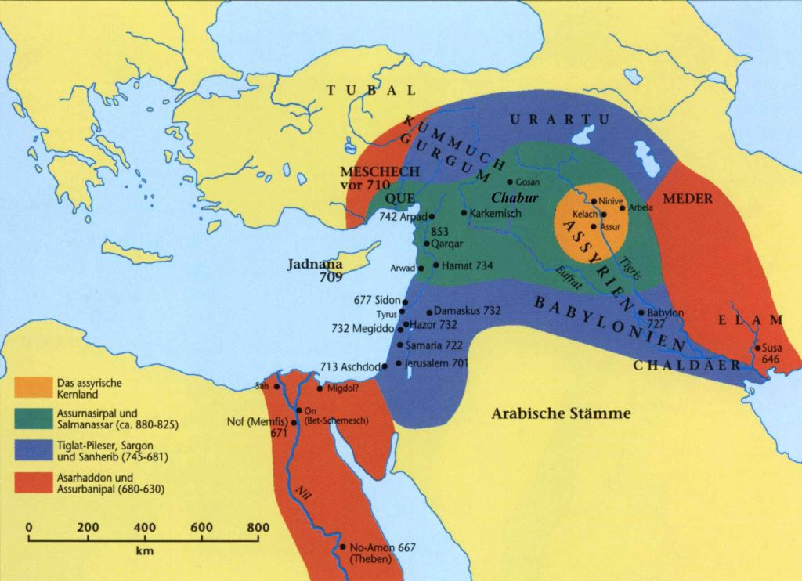

Auf der Karte sieht man das assyrische Kernland, das vor allem aus den beiden Hauptstädten Ninive und Assur bestand, in orange eingezeichnet. Während der Regierungszeit Jehus vergrösserte sich dieses Reich und grenzte schon an Syrien an (grün eingezeichnet). Wie schon erwähnt, hat Jehu sich Salmanassar III. durch Tributzahlungen unterworfen. In Kapitel 15 lernen wir Salmanassars Nachfolger Tiglat-Pileser III. kennen. Unter ihm expandierte das assyrische Reich weiter und unter König Pekach von Israel verschleppte er einige nördliche Gebiete Israels (u.a. Hazor, Galiläa). Das assyrische Reich ging bei ihrer Expansion strikt nach einem 3-Stufen-Prozedere vor, so auch mit dem Volk Israel.
- Vasallenstaat
Zuerst stellte Assyrien eine Vasallität mit einem Staat her. Das heisst, der Staat konnte weiterhin autonom mit eigenen Gesetzen und Religionen funktionieren, jedoch musste er regelmässig hohe Tributleistungen aufbringen und jederzeit Hilfstruppen für assyrische Feldzüge stellen.

- Militärische Intervention
Bei Missachtung der Tributleistung und/oder Stellung von Hilfstruppen, kam das assyrische Heer und ersetzte den König durch einen pro-assyrischen Herrscher. Weiter wurde das Herrschaftsgebiet eingegrenzt, die Tributleistungen wurden erhöht und die Politik stand unter ständiger Kontrolle. Zur Zeit König Pekachs rutschte Israel in diese Phase, wobei Juda noch völlig von Assyrien unberührt war.

- Deportation
Bei einer weiteren Missachtung oder politischen Fehltritt, überrannte Assyrien den bis anhin noch souveränen Staat und wandelte ihn in eine assyrische Provinz. Das einheimische Volk (vor allem die Oberschicht) wurde ins assyrische Kernland deportiert und eine assyrische Oberschicht siedelte sich in der neuen Provinz an. Diesem Ende war das Nordreich an diesem Punkt schon sehr nahe, aber zuvor wird uns im nächsten Kapitel noch von Ahas, dem König von Juda, berichtet.

Kapitel 16

König Ahas von Juda

Seit Athalja bekamen alle Könige Judas ein einigermassen gutes Zeugnis von Gott, doch Ahas unterbricht diese positive Serie in schrecklicher Art und Weise. Nicht nur, dass er alle möglichen Götter anbetete und Götzen anfertigte, er verbrannte sogar seine Söhne als Opfer für diese Götter. Auf diese gottlose Herrschaft liess Gott durch Rezin, der König Syriens, und Pekach, der König Israels, sein Gericht vollstrecken:

„Darum gab ihn der HERR, sein Gott, in die Hand des Königs der Aramäer, die ihn schlugen und von den Seinen eine große Menge gefangen wegführten und nach Damaskus brachten. Auch wurde er in die Hand des Königs von Israel gegeben, der brachte ihm eine große Niederlage bei.“ 2Chr 28,5

Israel verschleppte sogar 120‘000 Männer und 200‘000 Frauen und Kinder von Juda an einem Tag (!) nach Samaria und nur durch den Propheten Oded, durch den Gott dem Südreich seine Gnade erwies, konnten die verschleppten Judäer wieder nach Juda zurückkehren. Kurze Zeit später stand Syrien und Israel unter grossem Druck durch Assyrien und so wollten sie zusammen mit Juda eine anti-assyrische Allianz bilden. Ahas weigerte sich aber und liess Boten mit den ganzen Tempelschätzen zu Tiglat-Pileser III. schicken und bat ihn, ihm im Kampf gegen Israel und Syrien beizustehen. Tiglat-Pileser zog darauf nach Syrien und nahm es ein, worauf Ahas ihn in Damaskus besuchte, um ihm seine Treue zu versichern. Er spürte, dass er nicht sicher war vor Assyrien und dass die Tempelschätze alleine nicht genug waren und als er den Altar der Assyrer in Damaskus sah, liess er ein Duplikat fertigen, den er im Tempel Salomos aufstellte:

„Aber den ehernen Altar, der vor dem HERRN stand, rückte er von der Vorderseite des Hauses weg aus dem Zwischenraum zwischen dem [neuen] Altar und dem Haus des HERRN und stellte ihn nördlich von dem [neuen] Altar auf.“ 2Kö 16,14

Um Tiglat-Pileser zu beeindrucken, setzte er den Altar Assyriens an die Stelle, wo Salomo den Altar Gottes hinstellen liess und diesen rückte er auf die Seite. Und damit nicht genug, Ahas demontierte immer mehr vom Tempel Gottes, um sich beim König Assyriens einzuschmeicheln.

„Der König Ahas ließ auch die Stege an den Gestellen herausbrechen und die Becken oben entfernen; und das Wasserbecken nahm er von den ehernen Rindern, die darunter waren, herab und setzte es auf eine steinerne Unterlage.“ 2Kö 16,17

Dieses Verhalten scheint für uns vielleicht sehr unverständlich und unerhört, aber kennen wir das nicht alle von uns selber? Wer hat nicht schonmal auf Kosten der Gemeindeversammlungen etwas gemacht, um der Welt zu gefallen oder anstelle des Gottesdienstes etwas anderes vorgeschoben? Wie viele Christen gehen an ein Match, ein Event oder einen Ausflug, anstatt im Gottesdienst zu sein? Auch der Mensch selber kann so ein Altar sein, den wir vorne dran stellen. Oder kennen wir nicht alle Gedanken wie „heute bin ich zu müde um an den Gebetsabend zu kommen?“ Johannes schreibt:

„Seht euch vor, dass ihr nicht verliert, was wir erarbeitet haben, sondern vollen Lohn empfangt.“ 2Joh 8

Und Jesus sagte folgendes der Gemeinde in Philadelphia:

„Ich komme bald. Halte fest, was du hast, damit niemand deinen Siegeskranz nehme!“ Offb 3,11

Halten wir fest an dem, was wir im Glauben erkämpft haben! Passen wir auf, dass wir nicht Schätze vom Tempel demontieren und durch weltliche Dinge ersetzen. Wenn du es geschafft hast, dass der Gottesdienst eine Gewohnheit geworden ist, dann halte das fest! Wenn du es geschafft hast, dass die Gebetsversammlungen und Seminartage zu einer Gewohnheit geworden sind, dann halte das fest! Wenn du es geschafft hast, dass täglich in der Bibel zu lesen eine Gewohnheit geworden ist, dann halte das fest!

Kapitel 17

Israel wird weggeführt

Hosea wurde der letzte König von Israel und es scheint, dass unter dem neuen Herrscher Salmanassar V. vorerst wieder eine Unabhängigkeit in Israel herrschte. Nach 9 Regierungsjahren Hoseas, zog Salmanassar gegen Israel und stellte wieder eine Vasallität her. Weitere 6 Jahre vergingen bis der König Assyriens eine Verschwörung aufdeckte, denn Hosea beendete die Tributzahlungen und suchte Unterstützung von So, dem König von Ägypten. Darauf belagerte Salmanassar die Stadt Samaria 3 Jahre lang und sein Nachfolger Sargon II. nahm die Stadt dann ein und veranlasste die Deportation Israels im Jahre 722 v.Chr. Das angekündigte Gericht ist nun gekommen und Gott schweigt nicht darüber, warum er es hat geschehen lassen:

„Und dies geschah deshalb, weil die Kinder Israels gesündigt hatten gegen den HERRN, ihren Gott, der sie aus dem Land Ägypten geführt hatte, aus der Hand des Pharao, des Königs von Ägypten, und weil sie andere Götter fürchteten, und weil sie nach den Satzungen der Heidenvölker wandelten, die der HERR vor den Kindern Israels vertrieben hatte, und nach [den Satzungen] der Könige von Israel, die diese gemacht hatten.“ 2Kö 17,7-8

Gott schaut in diesen beiden Versen auf 3 Epochen zurück, in denen Gott sie geführt, beschützt und versorgt hat und er zeigt auf, dass das Volk in allen 3 Epochen sich gegen Gott aufgelehnt hat. Er beginnt dabei in Ägypten, wie er das Volk mit Wundertaten aus der Sklaverei befreit hatte. Er hatte ihnen am Sinai ein Gesetz gegeben, das sie von allen anderen Völker unterscheiden sollte, doch noch bevor Mose vom Berg zurückkam, tanzten sie um das goldene Kalb. Kurze Zeit später standen sie vor dem verheissenen Land, dem Land, in dem Milch und Honig fliesst. Doch auch hier lehnten sie sich auf und eine ganze Generation musste sterben, über 600‘000 Männer. Und so wie diese Generation versagt hatte, so auch die nächste, die das Land eroberten. Es ist die Zeit von Josua bis zu Samuel, dem letzten Richter. Das Volk Israel war bei der Eroberung Kanaans ungehorsam, sie haben sich den anderen Völker angepasst und deren Götter angebetet. Und auch die letzte Epoche, die Zeit der Könige, erhält ein vernichtendes Urteil von Gott. Nicht ein einziger König war in den letzten gut 250 Jahren in Israel, der nach den Satzungen Gottes gewandelt ist. Und so lesen wir:

„Da wurde der HERR sehr zornig über Israel und tat sie von seinem Angesicht hinweg, sodass nur der Stamm Juda übrig blieb.“ 2Kö 17,18

Wir sehen auf der Karte, wie Assyrien Israel nach Ninive und sogar bis in die Städte Ost-Mesopotamiens verschleppte und gleichzeitig von Babylon und anderen Städten assyrische Bürger in Israel ansiedelte.
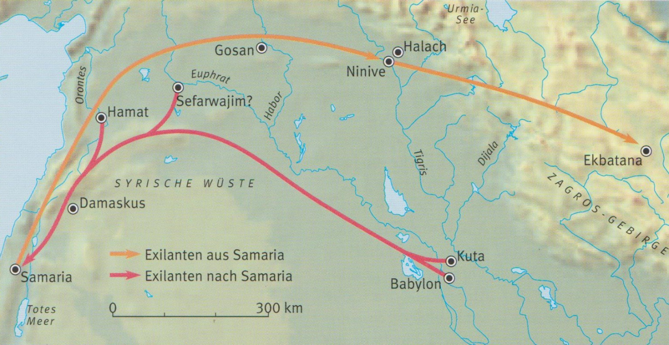

In unserem Projekt OneLife-OneChance waren wir in den letzten knapp 2 Jahren mit Israel in diesen 3 Epochen unterwegs und ich weiss nicht wie es euch geht, aber ich kann das Gericht nachvollziehen. Gott war immer treu, hat sich immer wieder aus Gnade dem Volk zugewendet. Er wohnte unter ihnen in der Stiftshütte, wie auch im Tempel Salomos und doch haben sie Gott immer wieder verworfen. Es schmerzt mich zu sehen, wie das Volk Gottes alles verloren hat und unter das Gericht kam. Und machen wir uns nichts vor, der Zorn Gottes ist heute derselbe wie damals. Paulus schreibt:

„Denn es wird geoffenbart Gottes Zorn vom Himmel her über alle Gottlosigkeit und Ungerechtigkeit der Menschen, welche die Wahrheit durch Ungerechtigkeit aufhalten,“ Röm 1,18

Wir leben seit dem Tod Jesu zwar im Zeitalter der Gnade, aber das heisst nicht, dass Gottes Zorn kleiner oder nicht mehr existent sein würde. In Joh 3,36 heisst es, dass der Zorn Gottes solange auf dem Menschen bleibt, bis er an den Sohn Gottes glaubt. Das Gegenteil vom griechischen Wort für Gottlosigkeit ist Gottesfurcht und ohne Gottesfurcht, lebt man in Ungerechtigkeit. Es wird der Tag kommen, da wird sich dieser Zorn offenbaren und wer nicht aus Glauben gerecht ist, den wird Gott dem ewigen Tod übergeben.

Ich hoffe ihr seid nächstes Mal wieder dabei, denn ein Stamm ist ja noch übrig, über den bis jetzt noch kein Gericht angekündigt worden ist und ich verspreche euch, dass ich beim nächsten Teil nicht mit dem Zorn Gottes schliessen werde.

Amen.

